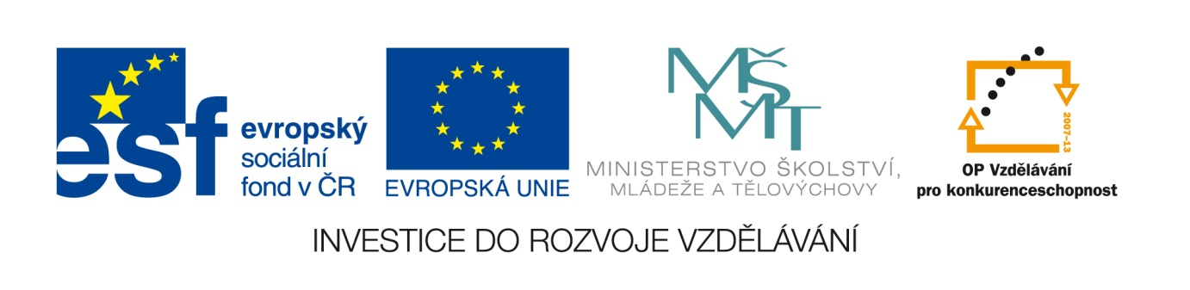

Č. j.: 30050/2010-41

Příloha č. 1

výzvy k předkládání žádostí o finanční podporu z OP VK
Oblast podpory 1.1 – Zvyšování kvality ve vzdělávání

Specifická kritéria
1.1 Zvyšování kvality ve vzdělávání

Název specifického kritéria | Max. počet bodů | Obsah kritéria
Synergická vazba na projekty jiných operačních programů. | 1 | Žadatel získá toto bodové hodnocení v případě, kdy je projekt obsahově provázaný svým zaměřením s jiným projektem téhož žadatele nebo partnera projektu financovaným (tj. již scháleným/ realizovaným) z operačního programu (dále jen „OP“ ) uvedeného v seznamu viz níže. Vazby na jiné projekty z uvedených OP žadatel popíše v projektové žádosti v záložce Popis projektu – Vazby na jiné projekty s uvedením celého názvu projektu, registračního čísla projektu, Operačního programu a oblasti podpory.
Podrobné a konkrétní rozpracování obsahu metodických dokumentů a nástrojů. | 4 | Hodnotí se, jak podrobně a konkrétně je v projektu zpracován obsah, metody a výukové materiály, které budou výstupem klíčových aktivit projektu.
Využitelnost a přínos výstupů projektu pro školy a školská zařízení. | 4 | Hodnotí se, zda jsou realizované aktivity projektu a jeho výstupy přínosné pro školy a školská zařízení. Posuzuje se, do jaké míry je zajištěno, aby školy vzniklé produkty využívaly při praktické činnosti žáků.
Pilotáž na školách, které patří do regionů se soustředěnou podporou státu tak, jak je vymezuje Usnesení vlády České republiky č. 141/2010. | 6 | Žadatel získá bodové hodnocení, pokud projekt přispěje ke zmírňování rozdílů mezi regiony. Jedná se o regiony strukturálně postižené, hospodářsky slabé a s vysoce nadprůměrnou nezaměstnaností. Přesný přehled území je popsán v příloze Usnesení vlády České republiky č. 141/2010, které je současně přílohou č. 7 této výzvy.
CELKEM | 15

Synergie projektu s dalšími projekty/obsahovým zaměřením s jinými OP:

Žadatel získá toto bodové hodnocení v případě, pokud projekt obsahově navazuje svým zaměřením na jiný projekt téhož žadatele nebo partnera projektu financovaný z některého z následujících operačních programů:

- Regionální operační program Střední Čechy, Oblast podpory 3.1 – Rozvoj regionálních center
- Regionální operační program Střední Čechy, Oblast podpory 3.2 – Rozvoj měst
- Regionální operační program Střední Čechy, Oblast podpory 3.3 – Rozvoj venkova
- Regionální operační program Moravskoslezsko, Oblast podpory 2.1.1 - Rozvoj infrastruktury pro vzdělávání
- Regionální operační program Moravskoslezsko, Oblast podpory 3.1 – Rozvojové póly regionu
- Regionální operační program Moravskoslezsko, Oblast podpory 3.2 – Subregionální centra
- Regionální operační program Moravskoslezsko, Oblast podpory 4.1 – Rozvoj venkova
- Regionální operační program Střední Morava, Oblast podpory 2.1 – Rozvoj regionálních center
- Regionální operační program Střední Morava, Oblast podpory 2.2.3 – Infrastruktura pro rozvoj vzdělávání
- Regionální operační program Střední Morava, Oblast podpory 2.3.2 – Sociální infrastruktura
- Regionální operační program Severovýchod, Oblast podpory 2.1 – Rozvoj regionálních center
- Regionální operační program Severovýchod, Oblast podpory 2.2 – Rozvoj měst
- Regionální operační program Severovýchod, Oblast podpory 2.3 – Rozvoj venkova
- Regionální operační program Severovýchod, Oblast podpory 4.2 – Podpora rozvoje spolupráce firem se středními školami a učilišti, dalšími regionálními vzdělávacími institucemi a úřady práce, rozvoj inovačních aktivit v regionu
- Regionální operační program Severozápad, Oblast podpory 1.1 – Podpora rozvojových pólů regionu
- Regionální operační program Severozápad, Oblast podpory 1.2 – Podpora revitalizace a regenerace středních a malých měst
- Regionální operační program Severozápad, Oblast podpory 1.3 – Infrastruktura v oblasti lidských zdrojů
- Regionální operační program Severozápad, Oblast podpory 2.2 – Investice pro zlepšení fyzické infrastruktury
- Regionální operační program Jihovýchod, Oblast podpory 3.1 – Rozvoj urbanizačních center
- Regionální operační program Jihovýchod, Oblast podpory 3.2 - Rozvoj regionálních středisek
- Regionální operační program Jihovýchod, Oblast podpory 3.3 – Rozvoj a stabilizace venkovských sídel
- Regionální operační program Jihovýchod, Oblast podpory 3.4 – Veřejné služby regionálního významu
- Regionální operační program Jihozápad, Oblast podpory 2.1 – Integrované projekty rozvojových center
- Regionální operační program Jihozápad, Oblast podpory 2.4 – Rozvoj infrastruktury základního, středního a vyššího odborného školství
- Operační program Životní prostředí, Oblast podpory 7.1 – Rozvoj infrastruktury pro realizaci environmentálních vzdělávacích programů, poskytování environmentálního poradenství a environmentálních informací

Vazby na jiné projekty z výše uvedených Operačních programů žadatel doplní podle pokynů v Příručce „Jak vyplnit webovou žádost OP VK“ (dostupná na www.msmt.cz).

